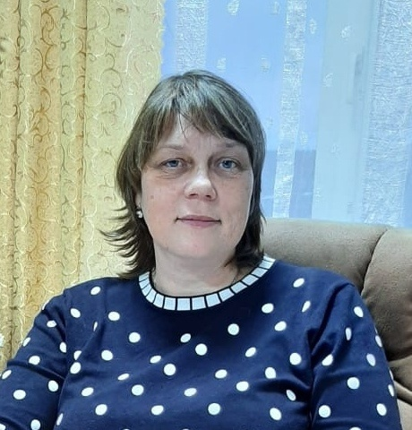
Биография
Щербакова Людмила Анатольевна 04.04.1976 г.р. Место рождения: гор. Ангарск Иркутская обл.
В 1991 окончила Ангарскую среднею образовательную школу №8
1992 поступила в Ангарский Индустриальный техникум
1995 окончила Ангарский Индустриальный техникум по профессии Электромонтер по обслуживанию (ремонту)элетрооборудования 3 разряд
1995-1999 СПАО «Ангарское Управление строительства», уборщицей производственных помещений
2005-2006 ООО «Таксопарк автоколонны 1950», диспетчер
2006-2007 ООО «Новое желтое такси», диспетчер
2007-2012 ИП Мартынов А.У. « Такси Ангар», диспетчер-оператор-механик
2012-2023 Войсковая часть 25512 г.Ангарск, делопроизводитель, 25.10.2012 переведена на должность механика-телефониста роты связи командного пункта
Семейное положение: Разведена
Дети: Сын - Щербаков Александр Денисович 1996 г.р.
21.09.2023 Избрана на должность главы Шарагайского муниципального образования.

